Der Umfang des Kreises

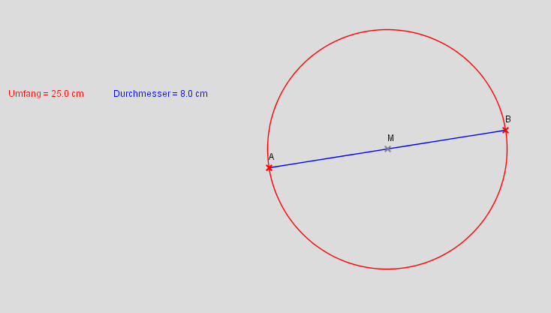
- Starte das Programm „GEONExT“ .
- Öffne die Datei „Umfang.html“.
- Beschreibe, was du siehst.
- Wenn du an den Punkten des Kreises ziehst, kannst du die Größe des Kreises verändern. Probiere es aus.
- Verändere die Größe des Kreises und beobachte den Umfang und den Durchmesser. Was fällt dir auf?
- Stelle nacheinander 7 verschieden große Kreise ein und notiere den Umfang und den Durchmesser in der Tabelle
Umfang in cm | Durchmesser in cm | Umfang : Durchmesser

- Teile jeweils den Umfang durch den Durchmesser. Was stellst du fest?
- Vergleiche das Ergebnis mit deinem Nachbarn.
- Schreibe einen Merksatz:
_____________________________________________________________________________________________________________________________________________________________________

